МУНИЦИПАЛЬНОЕ БЮДЖЕТНОЕ ОБЩЕОБРАЗОВАТЕЛЬНОЕ УЧРЕЖДЕНИЕ
«СРЕДНЯЯ ОБЩЕОБРАЗОВАТЕЛЬНАЯ ШКОЛА № 12»
188800, Ленинградская область, город Выборг, улица Гагарина 38/14,
ОКПО: 46267607 ОГРН: 1024700881039: ИНН: 4704040487 КПП: 470401001
тел/факс: 8 (81378) 21-095, e-mail: school12.office@yandex.ru

КОНСПЕКТ
открытого урока с детьми начального общего образования
(2 класс) по теме:
«Как мы используем алфавит?».

Подготовила:
Аваднеева Лариса Анатольевна,
учитель начальных классов
первой квалификационной категории
МБОУ «СОШ №12» ЛО «г. Выборг»

Выборг
2018

Тема | «Как мы используем алфавит?»
Тип урока | Открытие нового знания
Цель | Создание условий для формирования учащихся знания алфавита и умение пользоваться алфавитом в жизни.
Основное содержание темы, термины и понятия | Понятие алфавит. Применение алфавита в жизни.
Дидактические задачи (предметные):  - знать, что такое алфавит.  - уметь правильно распределять слова и другое в алфавитном порядке.  Развивающая задача:  - Развивать умение анализировать языковой материал, сравнивать и обобщать в виде правила.  Воспитательная задача:  - Воспитывать умение слушать учителя и одноклассников, работать коллективно и самостоятельно, воспитывать чувство ответственности и дружеское отношение при выполнении групповой работы; |  | ууд  Личностные:  №1. Уметь использовать раннее полученные знания на практике.  №2. Оценивать поступки в течении всего урока.  Регулятивные:  №1. Развивать умение высказывать своё предположение.  №2. Оценивать учебные действия в соответствии с поставленной задачей.  №3. Вносить необходимые дополнения, исправления в свою работу, если она расходится с эталоном (образцом).  Познавательные:  №1. Строить несложные рассуждения, устанавливать причинно-следственные связи, делать выводы, формулировать их.  №2. Понимать информацию, представленную в виде текста, видео, рисунков.  Коммуникативные:  №1. Развивать умение слушать и понимать других.  №2. Строить речевое высказывание в соответствии с поставленными задачами.  №3. Оформлять свои мысли в устной форме.  №4. Вступать в диалог (отвечать на вопросы, задавать вопросы, уточнять непонятное).  №5. Уметь работать в группе.
Межпредметные связи  окружающий мир, литературное чтение. | Формы работы: Ф, И, Г | Ресурсы: проектор, компьютер, интерактивная доска, учебник по русскому языку, 2 класс 1 часть УМК «Школа России», карточки с заданиями, сигнальные карточки.

Содержание деятельности учителя | Деятельность обучающихся. Наглядность | УУД  (№№)
- Организационно - мотивационный этап.
Приветствие и посадка. Работа с девизом урока.  - Посмотрите на слайд. Там написан девиз на урок. Прочитайте его.  На уроке не зевай,  Сразу все запоминай!  Чтобы в русском зыке  Равных не было тебе!  - Давайте его запомним, он будет нас сопровождать нас весь урок. | Приветствуют учителя.  Читают и анализируют девиз урока.  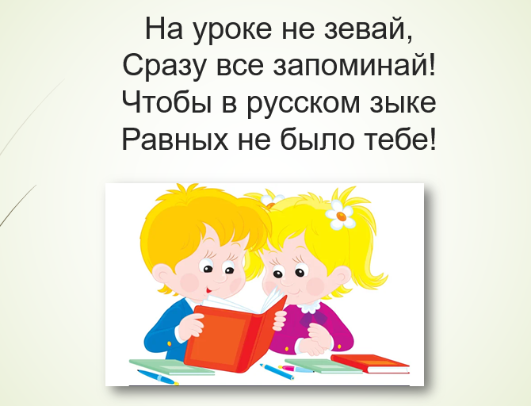 | К-№1.  П-№1.  К-№4.
- Актуализация ранее изученного.
2.1 Индивидуальная работа.  - Катя и Витя, у вас на столах лежит карточка №1. Возьмите её. Вам необходимо прочитать слова и правильно расставить ударения. Вспомните правило, которое мы изучали и приступайте к выполнению данного задания.  - Сначала проверим вашу посадку: спину держим прямо, руки на парте, ноги на полу.  - Можете приступать к выполнению задания.  Материал: Дорога, сахар, осина, синонимы, антонимы, до свидания, здравствуй, прощай, сентябрь, родина.  - Даша и Камилла, у вас на столах лежит карточка №2. Вам нужно прочитать слова, обвести в кружок слово из пары, которое правильно разделено для переноса.  - Сначала проверим вашу посадку: спину держим прямо, руки на парте, ноги на полу.  - Можете приступать к выполнению задания.  Материал: (ко-нь-ки, конь-ки); (рус-ский, рус-ски-й); (к-ни-га, кни-га); (ме-две-дь, мед-ведь); (мол-ния, мо-лни-я); (улит-ка, у-лит-ка); (ра-ди-о, ра-дио); (утю-ги, у-тю-ги).  2.2 Фронтальная работа.  -А остальные ребята работают со мной!  - Мы с вами будем выполнять очень интересное задание, где будем использовать сигнальные карточки.  - Игра называется «Верно-неверно»!  - Я вам буду говорить утверждение, а вы поднимать красную карточку – неверно и зелёную – верно.  Материал:  В слове юла одинаковое количество букв и звуков. (К)  В слове день одинаковое количество букв и звуков. (З)  В слове елка 5 звуков. (З)  В слове сыр разное количество звуков и букв. (К)  Первая бука слова гусь – гласная. (К)  В слове арбуз – первый звук гласный. (З)  В слове яма звуков больше, чем букв. (З)  В слове пень 4 звука. (К) | Слушают задание. Анализируют объяснение учителя по заданиям, которые необходимо выполнить обучающимся.  (Приложение №1)  (Приложение №2) | К-№4.  Л-№1.
- Открытие нового знания.
3.1 Проблемный вопрос.  - Ребята, а теперь послушайте ситуацию и после мы ее вместе с вами проанализируем.  «Между Колей Алексеевым и Сергеем Роговым возник спор, кто будет стоять первым в списке на кружке по математике. Коля Алексеев утверждает, что он должен быть первым, а Сергей Рогов, что он. Скажите, кто из мальчиков прав и почему?»  (Коля Алексеев прав, потому что его фамилия по алфавиту стоит выше, поэтому он будет первым по сравнению с Сережей Роговым)  - Для решения данной ситуации вы, что использовали?  (Использовали алфавит)  3.2 Определение темы. Мотивация.  - Значит какая тема сегодняшнего урока?  (Как мы используем алфавит)  - Скажите, а какую цель мы поставим на урок?  (Учиться использовать алфавит в повседневной жизни)  - Скажите, для чего и где используют алфавит в повседневной жизни?  (В библиотеки, например, для того чтобы расположить книги в алфавитном порядке. В классном журнале и т.д.)  3.3 План урока.  - Давайте построим план урока! У меня он перемешался, помогите составить его в правильном порядке.  - Итак! Что будет 1 пунктом?  (Прочитать алфавит)  - Какой 2 пункт?  (Составить список в алфавитном порядке)  - Дальше? Какой пункт?  (Узнать сложные случаи употребления алфавита)  - И 4?  (Проверить свои знания)  - Отлично, ребята!  3.4 Работа с правилом.  а) Вспомнить, что такое алфавит  - Кто помнит, что такое алфавит?  (Алфавит – это все буквы русского языка, которые расположены в определённом порядке. И каждая буква в алфавите имеет своё строго определённое место и своё название)  б) Прочитать часть правила в учебнике.  - Откройте учебник на странице 81 и прочитайте, как дано определение в нём.  (Алфавит – это буквы русского алфавита, расположенные в определённом порядке. Каждая буква имеет своё место, своё начертание и своё название)  в) Прочитать весь алфавит.  - На этой же странице, давайте прочитаем весь алфавит!  (А, бэ, вэ, гэ, дэ, е, ё, жэ, зэ, и, й, ка, эль, эм, эн, о, пэ, эр, эс, тэ, у, эф, ха, цэ, че, ша, ща, твёрдый знак, ы, мягкий знак, э, ю, я) | Анализируют проблемную ситуацию.  Определяют тему, цель и правильный порядок плана.  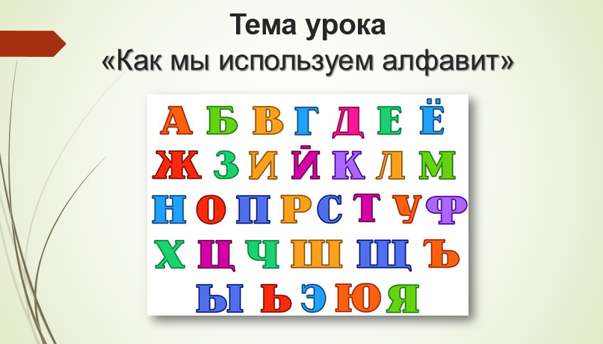  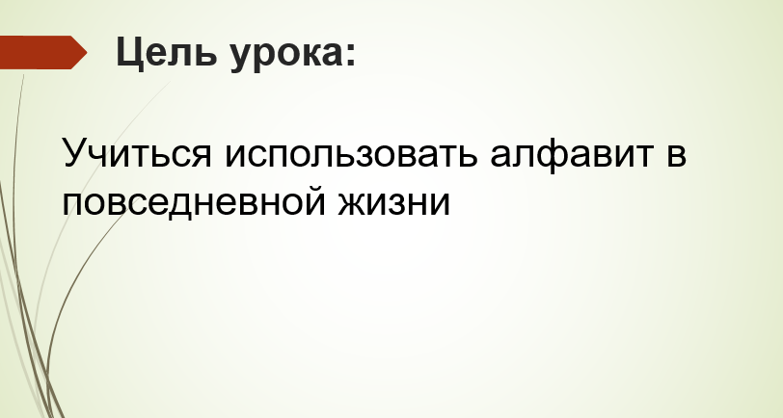  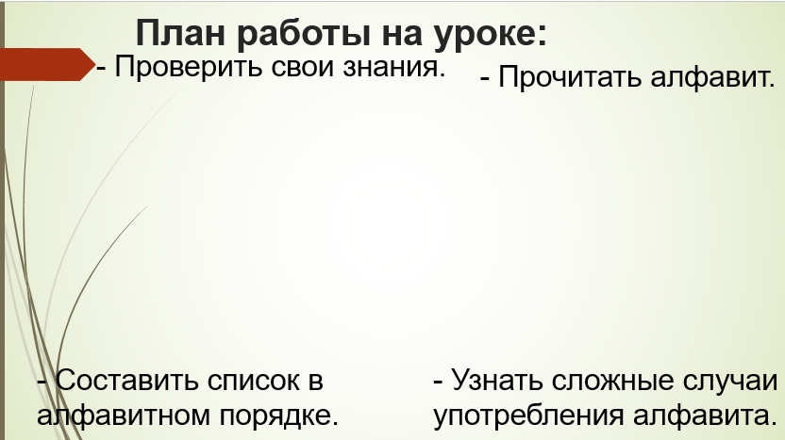  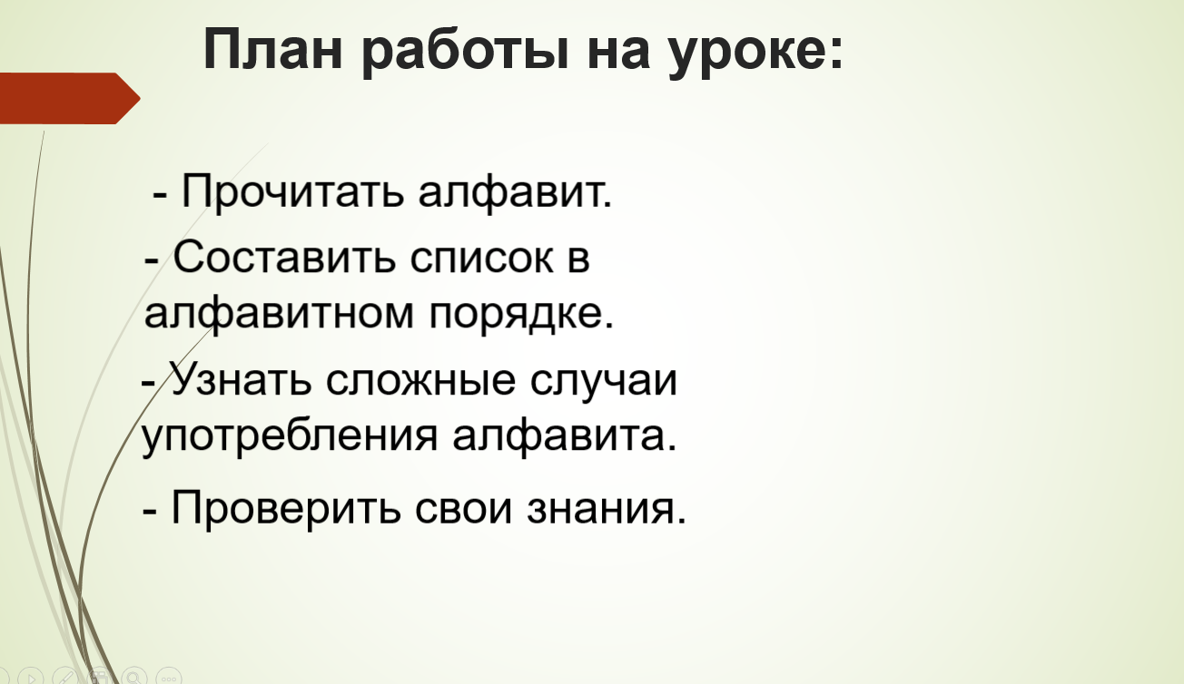  Вспоминают, что такое алфавит (определение 1 класса)  (Приложение №3)  Читают определение из учебника.  Читают целиком алфавит по учебнику. | К-№1.  К-№3.  Р-№1.  П-№1.
- Система упражнений по формированию способа действий.
Упражнение 1 - «Лесная школа».  Вид деятельности детей: устный комментарий (по цепочке).  Цель: формировать алгоритм доказательства расставления героев в алфавитном порядке.  Задание:  - В лесную школу пришли ученики. Их нужно записать в классный журнал, поэтому надо расставить их по алфавиту.  Алгоритм: первая буква в алфавите А – Айболит.  Материал: Айболит, Буратино, Винни-пух, Гном, Дюймовочка, Ежик, Жар-птица, Золушка,  Упражнение 2 - «Библиотека»  Цель: продолжать учиться доказывать правило вслух, а также письменно в тетради  Вид деятельности детей: Письмо с комментарием (комментарий вслух – ½ упражнения, ½ – с проговариванием про себя)  Задание:  - Вам нужно написать в тетрадь фамилии авторов в алфавитном порядке.  Алгоритм:  - Первая буква в алфавите «а» – значит будет Андерсен.  - Киплинг и Крылов начинаются на одну букву к, значит смотрим на вторую букву – Киплинг и Крылов.  Материал: Андерсен, Бажов, Киплинг, Крылов, Лагин, Маршак, Одоевский, Пушкин  Самооценка – линеечки Эльконина.  Упражнение 3 - «Больница»  Цель: уметь применять знания об алфавите при выполнении группового задания.  Вид деятельности детей: групповая работа по распределению больничных карточек по алфавиту.  Задание:  - Сейчас мы с вами будем заполнять свою больничную карточку и разложим их в алфавитном порядке.  Материал: список класса  Проверка: выборочно, остальные сдают.  Упражнение 4 - «Энциклопедия»  Цель: выявить уровень усвоения новой темы.  Вид деятельности детей: самостоятельная работа в тетрадях с последующей проверкой и самооценкой.  Материал: Альбатрос, Баклан, Вьюрок, Горлица, Дупель, Калао, Майна, Тоди.  Задание:  - На каждой страница информация о птицах. Расположите странички птиц в алфавитном порядке.  Самооценка: сигнальные карточки. | Платформа LearningApps:  https://learningapps.org/watch?v=p0gusc8t522  *На доске записано число и слова «Классная работа»  Работа у детей в тетради и слайд с самопроверкой:  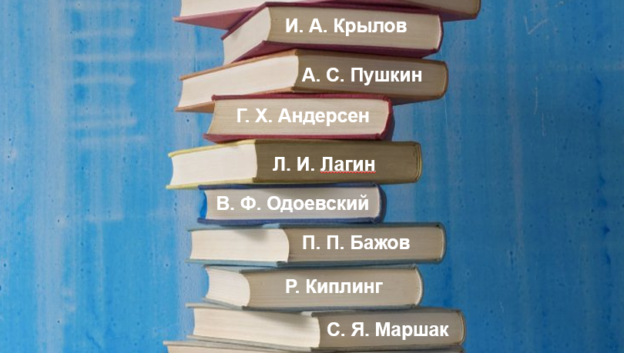  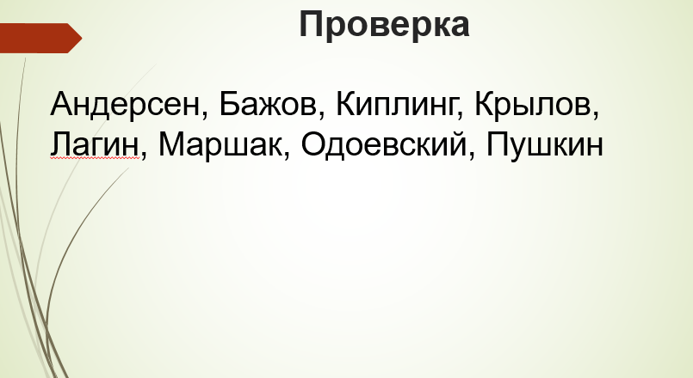  (Приложение №4)  (Приложение №5)  (Приложение №6) | Л-№2.  К-№5.  К-№3.  П-№2.  Р-№3.
- Подведение итогов. Рефлексия. Оценивание.
- Молодцы, ребята, теперь подведём итоги.  - Какова была цель нашего урока?  (Учиться использовать алфавит в повседневной жизни)  - Мы её достигли?  (Да, достигли)  - Как мы достигли нашу цель?  (Мы выполняли разные упражнения, и применяли знания, которые встречаются в повседневной жизни)  - Вы большие молодцы, и сейчас я хочу поставить оценки некоторым учащимся, которые активно работали сегодня на уроке.  Таблица оценивания:  Ф.И.О. Упр. №1 Упр. №2 Упр. №3 Упр. №4 Итог | Вместе с учителем подводят итог урока. Вспоминают цель, проговаривают, как её реализовывали.  Слушают и анализируют, как учитель оценивает учащихся. | Л-№2.  К-№2.

Приложение №1
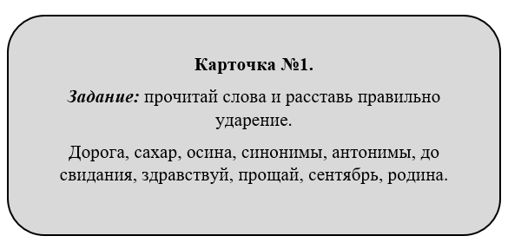

Приложение №2
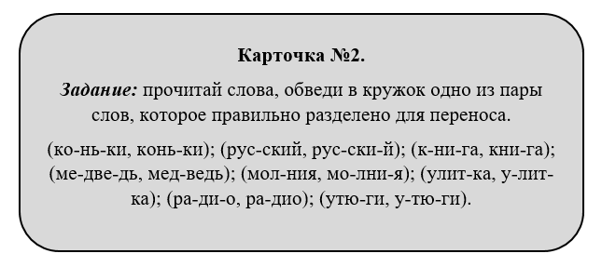

Приложение №3
Русский язык. Учебник. 2 класс 1 часть
Канакина, Горецкий.
УМК «Школа России».
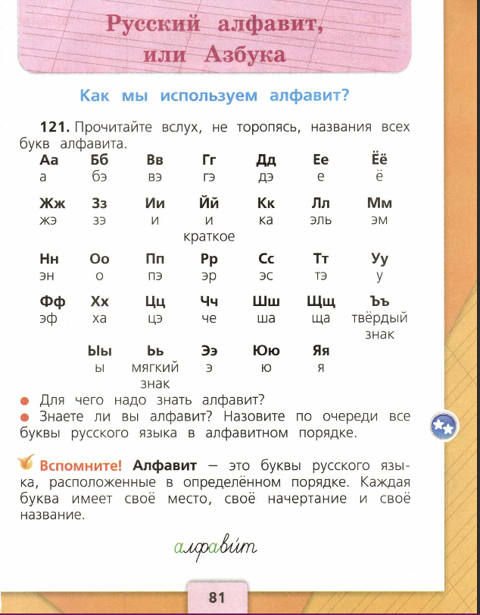

Приложение №4

Приложение №5
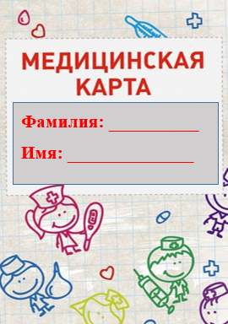

Приложение №6

